大连接时代，
蓝凌全新移动互联解决方案

利用“微信、钉钉”连接一切、利用“蓝凌kk”深化应用，连接员工、连接客户、连接上下游合作伙伴，构建企业ALL-in-ONE的大连接应用。

当下，“连接”成为人们关注的热门话题，“连接”是一种互联网思想，更是一种时代趋向。企业期望能构建ALL-in-ONE的无缝大连接，在一个移动端入口实现内部、外部的协作和服务，通过连接员工提升组织产能、通过连接客户创新营销与服务。
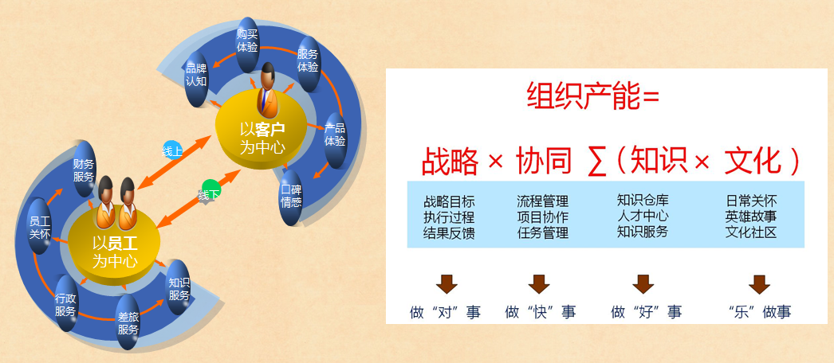

多年来，蓝凌在服务于众多领先企业的信息化建设中，总结了企业实现大连接的最佳实践：利用微信连接一切、利用私有kk深化应用，为企业提供连接客户、连接员工、连接上下游合作伙伴的IT落地支撑平台，实现用1套平台完成ALL-In-One的移动技术转型。

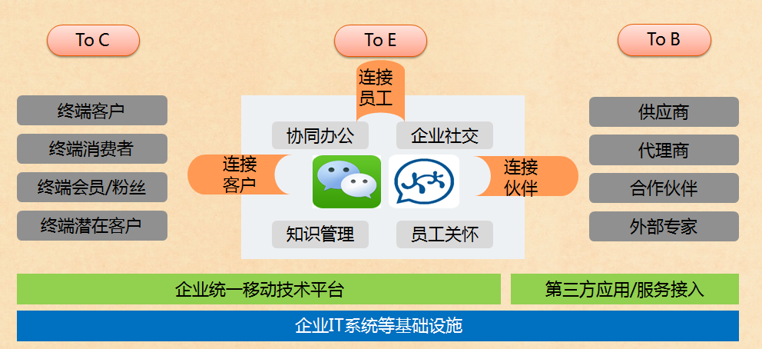
大连接时代下蓝凌的移动互联整体解决方案：一体为主，两翼拓展。
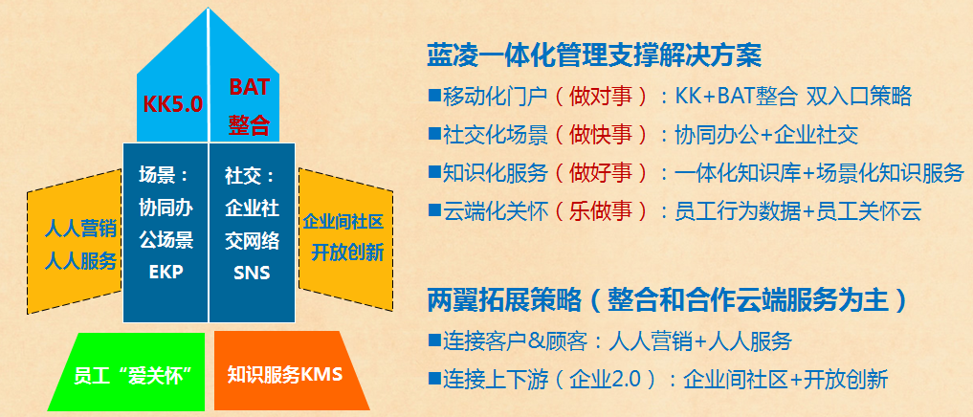

蓝凌KK：企业统一移动工作平台，实现ALL-in-ONE大连接的落地支撑平台。
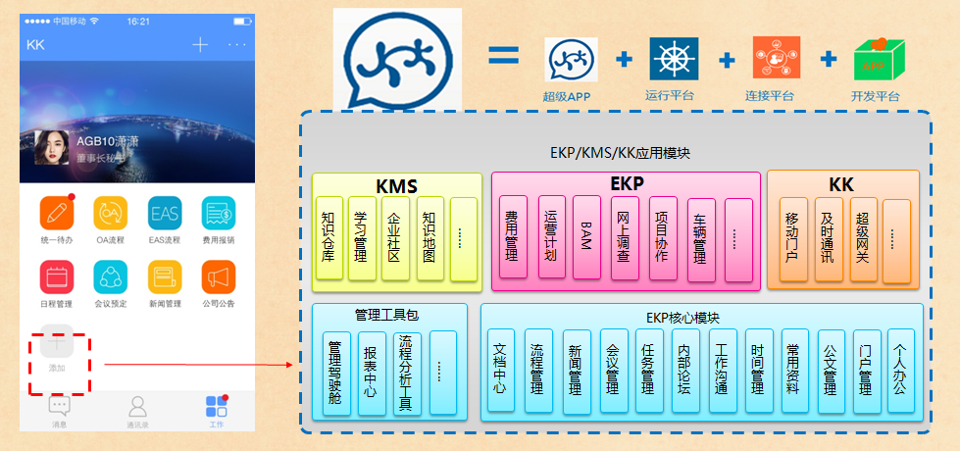

流程审批
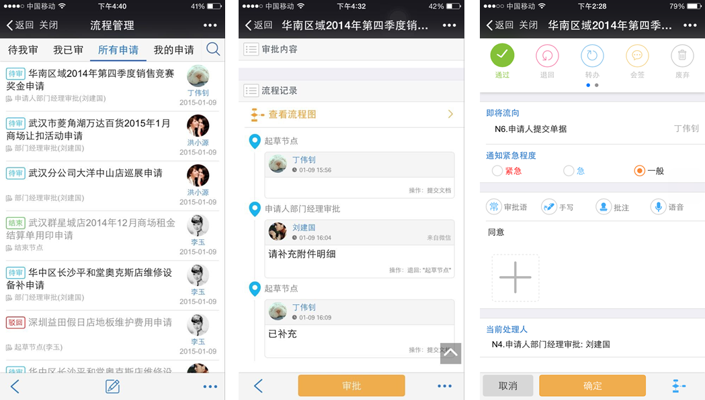

规范、公文
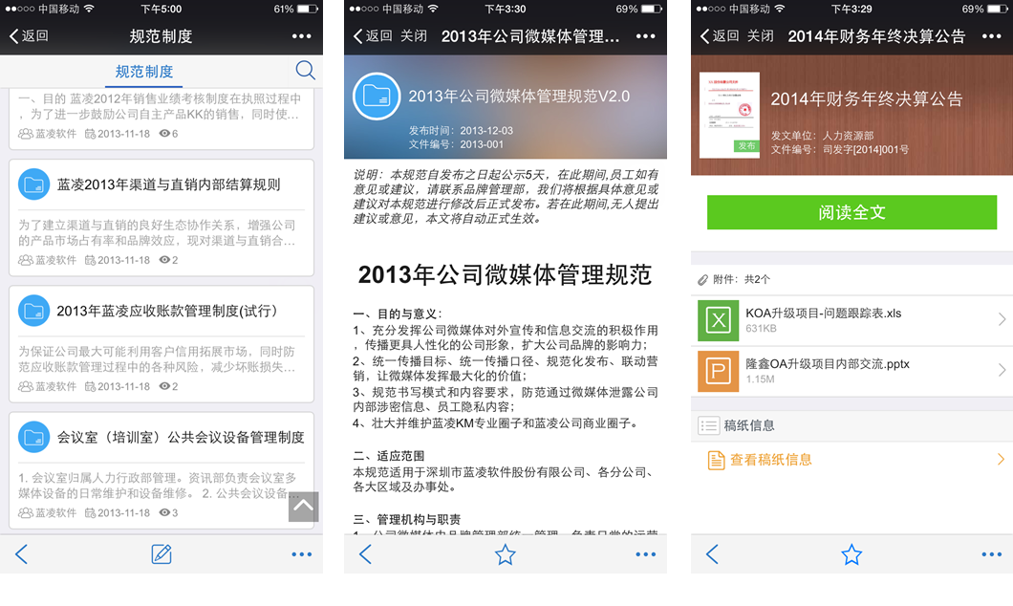

任务管理
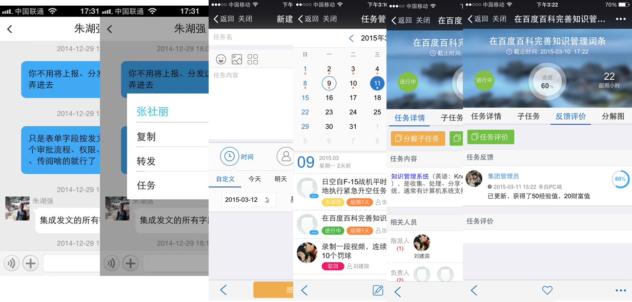

项目管理（BAM）
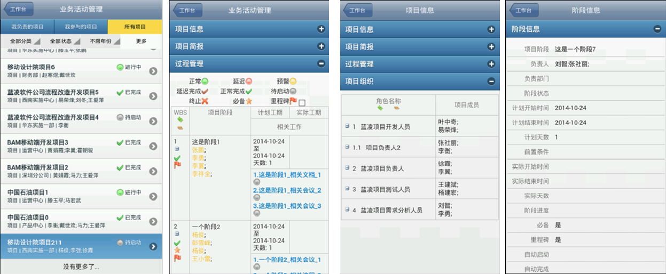

知识仓库
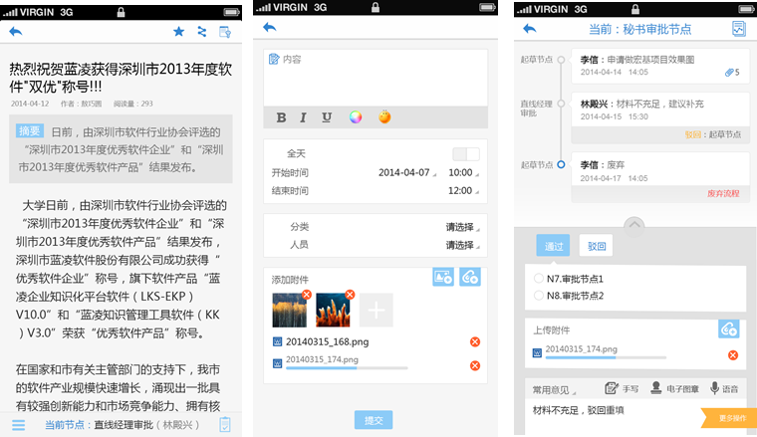

学习考试
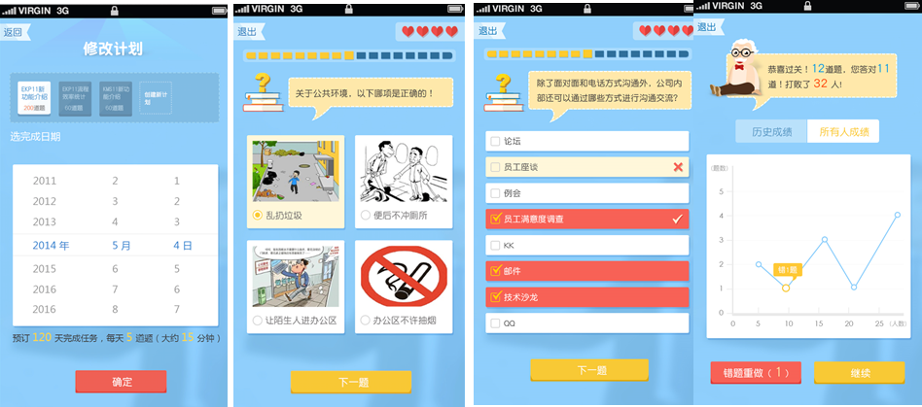

知识社区
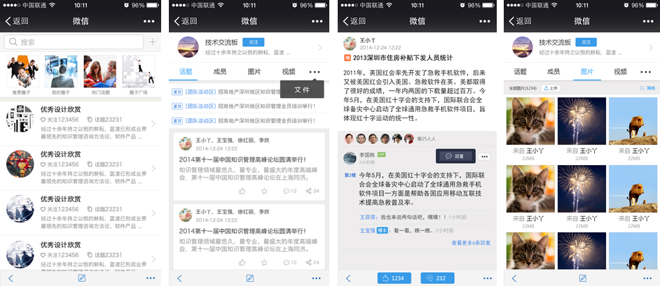

金地集团的统一移动协同平台
“掌中金地”作为金地集团与蓝凌共同打造的标杆项目，为金地集团提供了统一、开放、安全的移动工作平台，实现了点对点的即时通讯、消息推送，协同办公、费控管理以及其他异构系统连接集成、客户数据挖掘和管理等应用，使金地集团步入崭新的企业应用移动化时代的开端。
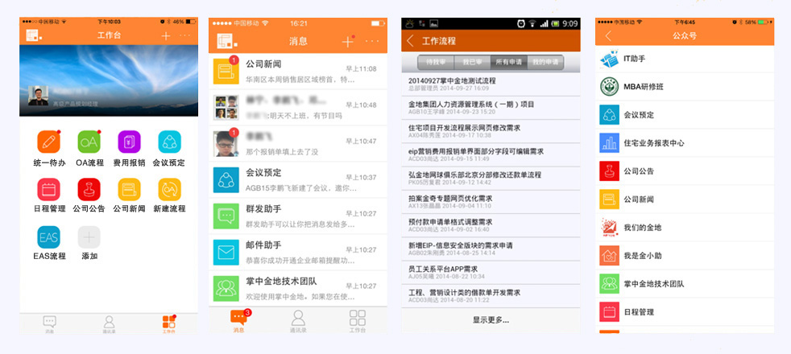

美的集团的统一移动工作门户
“美信”——美的人的微信，是美的全新的移动工作门户，集沟通、社交、内外部应用服务于一体，融合协同办公、人力资源、企业社交、采购管理、客户管理、财务管理等移动应用，美信采用原生“APP+轻应用“的开发模式，大大降低了开发及平台建设的成本，且功能迭代的周期短，应用升级方便快捷，满足了美的“易工作、乐分享”的运营管理需求。
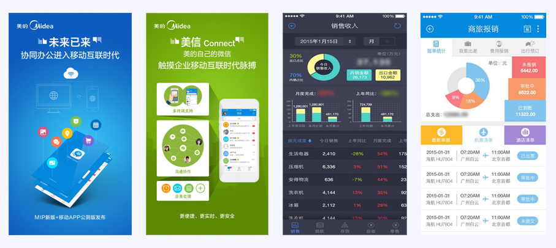

蓝凌BAT整合应用解决方案
企业的核心在于应用，蓝凌的价值在于建立企业应用和各种终端的连接：包括企业私有化的KK和互联网化的微信、钉钉、易信等APP，终端是什么不重要，最终都是以应用为核心！我们的目标是为企业构建一个多终端、大后台、全业务的新一代移动平台。
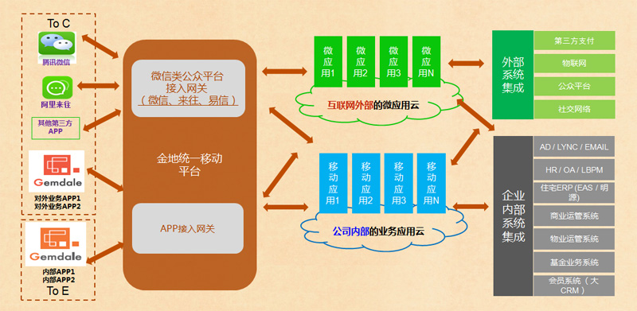

九牧王基于微信企业号的移动工作平台
数年来，九牧王与蓝凌陆续搭建了协同管理平台、费用管控系统、外销商门户等信息化应用，微信企业号，彻底改变了九牧王的传统工作模式，为九牧王的管理者、员工提供了微信移动工作的统一入口，实现了销售快讯、微信签到、协同工作台以及基于公司组织架构通讯录等应用，成为企业高管实时掌控企业关键数据的得力助手。
